Консультация для родителей
«РАЗВИТИЕ ПРОСТРАНСТВЕННОЙ ОРИЕНТИРОВКИ ДОШКОЛЬНИКОВ С НАРУШЕНИЕМ ЗРЕНИЯ»

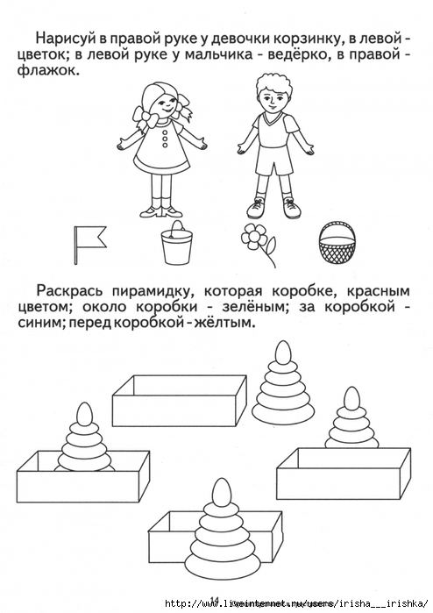
Нарушения зрения, особенно возникающие в раннем возрасте, отрицательно влияют на процесс формирования пространственной ориентировки детей.
Для дошкольников с нарушением зрения характерны недостатки развития движений и малая двигательная активность; у них, по сравнению с нормально видящими сверстниками, значительно хуже развиты пространственные представления, возможности практической микро- и макроориентировки, словесные обозначения пространственных отношений. Нарушение глазодвигательных функций вызывает ошибки определения детьми формы, величины, пространственного расположения предметов.
Развитие ориентировки в пространстве слабовидящих детей требует специального обучения активному использованию нарушенного зрения и всех сохранных анализаторов (слуха, тактильно – двигательного восприятия, обоняния и т.д.). Только в этом случае возможно создание у детей целостного обобщенного образа освоенного пространства.
К слабовидящим относятся дети с остротой зрения от 0,05 до 0,4 на лучше видящем глазу (в очках). Также в разряд слабовидящих попадают дети с амблиопией и косоглазием в период лечения с применением окклюзии на лучше видящий глаз.
Педагог ставит перед собой цель – развитие ориентировки в пространстве слабовидящих детей, формирование у них представлений о пространстве.
Для этого решаются следующие задачи:
- Обобщение знаний о пространственном расположении частей своего тела, ориентировки в окружающем пространстве «от себя»;
- Формирование навыков полисенсорного восприятия предметов, умения анализировать информацию, полученную с помощью зрения и сохранных анализаторов, объединять их в единый образ и применять в практической ориентировке;
- Обучение моделированию предметно – пространственных построений, помещений детского сада, открытого пространства, чтению их схем, самостоятельному составлению схем;
- Формирование у детей прочной связи слов, обозначающих пространственные признаки предметов, с их чувственным восприятием.
Содержание работы учитывает общие принципы обучения и воспитания, принятые в дошкольной педагогики, а так же специфические принципы, реализуемые в системе специального образования, в частности – принцип коррекционной направленности.
В процессе специального обучения ориентировке в пространстве слабовидящих детей используются все общедидактические методы: наглядный, практический, словесный. Эффективность коррекционно – педагогической деятельности, как и любого процесса обучения, обусловлена использованием названных методов в комплексе.
При формировании у ребенка первоначальных знаний и умений с помощью наглядного метода, как основного, требует от взрослого использования приемов практического метода (например, с целью первоначального их закрепления), и приемов словесного метода (например, для обобщения уже имеющихся знаний и умений и на этой основе ознакомления с новым материалом). Таким образом, выбор ведущего метода зависит от этапа обучения, а характер использования дополнительных методов (на этом этапе обучения) зависит от конкретных дидактических задач.
Специфика использования методов обуславливается тем, что развивать ориентировку в пространстве можно только в условиях, когда ребенок активно выполняет различные зрительные действия и операции.
При подборе материала для проведения занятий необходимо помнить, что у ребенка должны быть сформированы четкие геометрические представления о предметах, которые используются как ориентиры в пространстве.
Обучение ориентировке в пространстве включает 5 этапов. Каждый этап представляет серию усложняющихся заданий. Работа начинается с уровня тела, переходя к ориентировке в пространстве «от себя», в том числе на плоскости листа, и заканчивается ориентировкой по схеме изображенного пространства. В случае затруднения возможен возврат к предыдущим этапам работы.
1-й этап: формирование представлений о собственном теле, ориентировка на собственном теле.
2-й этап: совершенствование представлений об условном (схематичном) изображений предметов.
3-й этап: развитие ориентировки в микро- и макро- пространстве «от себя», выделяя различные ориентиры (световые, цветовые, звуковые, тактильные), двигательные ощущения.
4-й этап: формирование у детей умений создавать простейшие модели пространственных отношений между игрушками, предметами и их заместителями (моделирование).
5-й этап: обучение ориентировке в пространстве по плану, формирование умения соотносить расположение в пространстве реальных предметов со схемой.
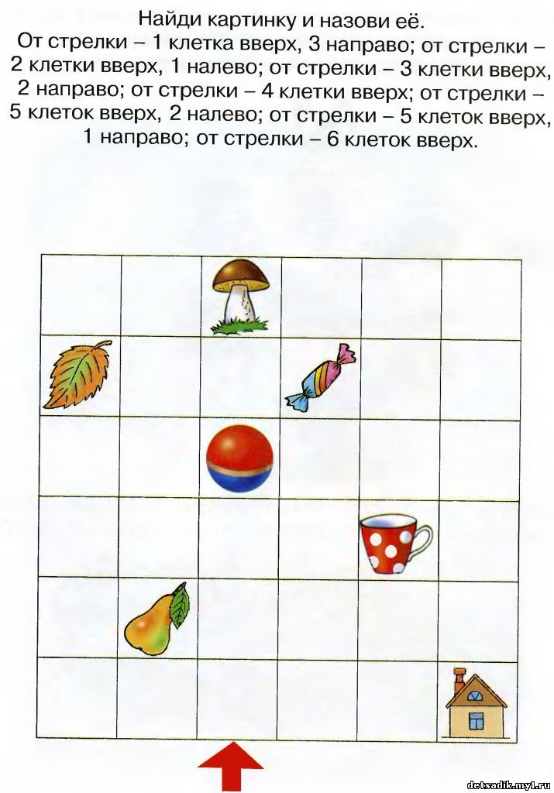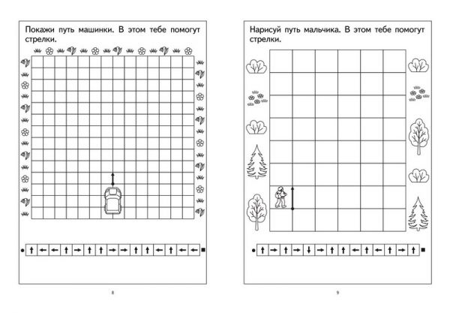
Знания, полученные на занятиях одного этапа, закрепляются на последующих этапах обучения ориентировке в пространстве, а также на занятиях по развитию зрительного восприятия, на прогулках и в повседневной жизни.
Работа по развитию ориентировки в пространстве ведется всеми специалистами:
- Воспитатель закрепляет и совершенствует те способы и приемы познания окружающего мира, умения ориентироваться в нем, которые сформированы у детей на занятиях тифлопедагога, учит пользоваться этими способами и приемами в самостоятельной деятельности (игровой, учебной, бытовой);
- Учитель – логопед формирует у детей прочные связи слов, обозначающих пространственные признаки предметов с их чувственным восприятием;
- Инструктор по физкультуре закрепляет умение ориентироваться в пространстве, дополняя зрительное восприятие пространства двигательными ощущениями;
- Музыкальный руководитель упражняет детей в узнавании местоположение людей, предметов по звуковой характеристике, развивает слуховое восприятие.
Рассматривая любого ребенка как субъекта образовательной среды с ограниченными возможностями развития, задача всех специалистов – организация оптимальных образовательных воздействий при учете индивидуальных возможностей ребенка.
Уважаемые родители мы призываем вас присоединится к нашей работе по развитию ориентировке в пространстве у детей, чтобы добиться лучших результатов.
Подготовила:
учитель – дефектолог
Павлова Т. Е.

